SZCZĘŚĆ BOŻE
Witam Was bardzo serdecznie!
Zapraszam do zapoznania się z tematem okolicznościowym:
Wielkanoc – pusty grób.
Celem lekcji jest:
- Pogłębione poznanie prawdy, że ze zmartwychwstałym Jezusem spotykamy się podczas Eucharystii.
Zachęcam do przeczytania fragmentu Ewangelii według św. Marka o pustym grobie:
„Gdy minął szabat, Maria Magdalena, Maria, matka Jakuba, i Salome nakupiły wonności, żeby pójść namaścić Jezusa. Wczesnym rankiem w pierwszy dzień tygodnia przyszły do grobu, gdy słońce wzeszło. A mówiły między sobą: «Kto nam odsunie kamień z wejścia do grobu?» Gdy jednak spojrzały, zauważyły, że kamień został już odsunięty, a był bardzo duży. Weszły więc do grobu i ujrzały młodzieńca, siedzącego po prawej stronie, ubranego w białą szatę; i bardzo się przestraszyły. Lecz on rzekł do nich: «Nie bójcie się! Szukacie Jezusa z Nazaretu, ukrzyżowanego; powstał, nie ma Go tu. Oto miejsce, gdzie Go złożyli. A idźcie, powiedzcie Jego uczniom i Piotrowi: Podąża przed wami do Galilei, tam Go ujrzycie, jak wam powiedział». One wyszły i uciekły sprzed grobu; ogarnęło je bowiem zdumienie i przestrach. Nikomu też nic nie powiedziały, bo się bały. Po swym zmartwychwstaniu, wczesnym rankiem w pierwszy dzień tygodnia, Jezus ukazał się najpierw Marii Magdalenie, z której wyrzucił siedem złych duchów. Ona poszła i oznajmiła to tym z Jego otoczenia, pogrążonym w smutku i płaczącym. Ci jednak, słysząc, że żyje i że ona Go widziała, nie dali [temu] wiary. Potem ukazał się w innej postaci dwom spośród z nich na drodze, gdy szli do wsi. Oni powrócili i obwieścili pozostałym. Lecz im też nie uwierzyli. W końcu ukazał się samym Jedenastu, gdy siedzieli za stołem, i wyrzucał im brak wiary oraz upór, że nie wierzyli tym, którzy widzieli Go zmartwychwstałego”. (Mk 16,1-14)
Notatka do zeszytu:
Zmartwychwstanie potwierdza, że Jezus:
– jest Mesjaszem, który rzeczywiście przyniósł królestwo Boże,
– jest Panem życia – zwyciężył śmierć,
– nam również da życie wieczne,
– na prośbę Ojca przyszedł, by „dać swoje życie jako okup za wielu”.
W czasie każdej Mszy Świętej Jezus przychodzi do nas ze swoim pokojem i swoją nadzieją, która ma moc przemienić nasze życie.

Przeanalizujcie wydarzenia Wielkiego Tygodnia
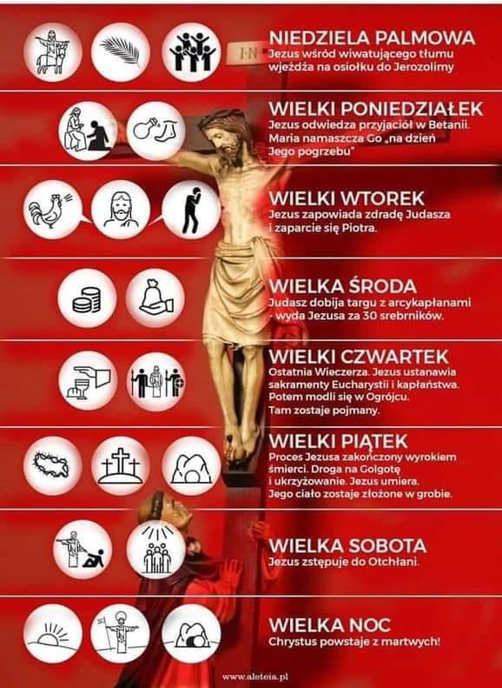
Pamiętajcie:
Uroczystość Zmartwychwstania Pańskiego jest największym świętem
w Kościele. Każda Msza Święta jest celebracją tego zbawczego wydarzenia.
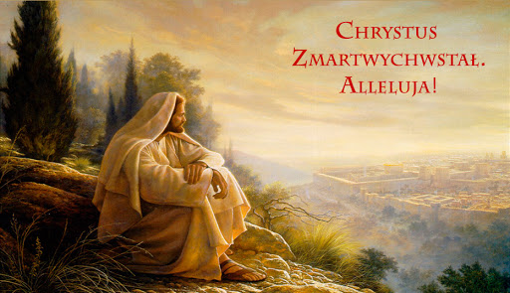

Błogosławionych
Świąt Zmartwychwstania Pańskiego
dla Was i Waszych bliskich.
Monika Wojewódka

Wstał jak powiedział!!!
https://www.youtube.com/watch?v=l6djoOEjwNY

